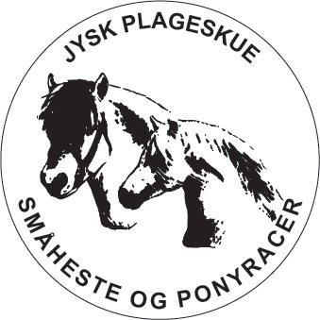
Anmeldelse til Jysk Plageskue og hingsteparade
Vejleegnens Fjordheste 24. april 2021
Egum Rideklub, Gl. Egumvej 140, 7000 Fredericia

OBS. Kun én hest pr. blanket
– sidste tilmelding d. 6. april 2021

HUSK ID. NR PÅ PLAGEN - DET LETTER KATALOG-ARBEJDET

Ejer/Navn
Adresse
Postnr. by
Tlf.nr.
E-mail
Navn på hjælper*
Reg. og kontonummer**

*Det er tilladt at have 1 hjælper, udover udstiller, pr. plag grundet Covid-19.
** Ved eventuel aflysning af plagskuet refunderes det fulde tilmeldingsgebyr.
Plagen | Plagen er : ____ - hingst ____ - hoppe ____ - vallak
Race
Navn
ID nr. | 208333
Fødselsdato
Far/navn og stb. nr.
Mor/navn og stb. nr
Morfar/navn og stb. nr

Ved færdigkårede heste - skriv venligst stb. nr.

Klasse, sæt kryds
Plag á 150 kr.
Hingsteparade á 150 kr.

Betaling
- ved flere tilmeldinger udfyldes denne del kun på 1 anmeldelsesblanket

Har tilmeldt _____plage/hingsteparade á 150 kr.
I alt

Desværre er det ikke muligt at bestille boks af hensyn til Covid-19.

Sådan tilmelder/betaler du:
- Tilmeldingsblanket sendes til info@vejleegnensfjordheste.dk
Tilmeldingen skal ske senest 6. april 2021
- Du modtager en bekræftelse med et tilmeldingsnummer, som du skal skrive ved betaling via netbank.
- Kontooplysninger til betaling fremsendes sammen med dit tilmeldingsnummer, som skal skrives ved overførslen.

